ЧАШНИКСКИЙ РАЙОН
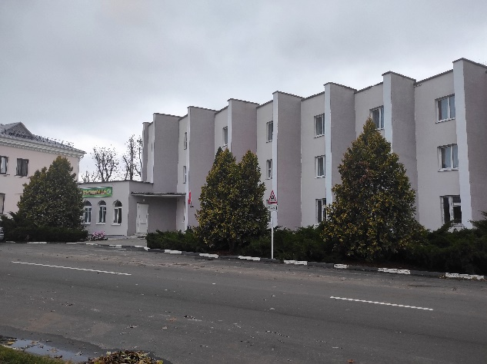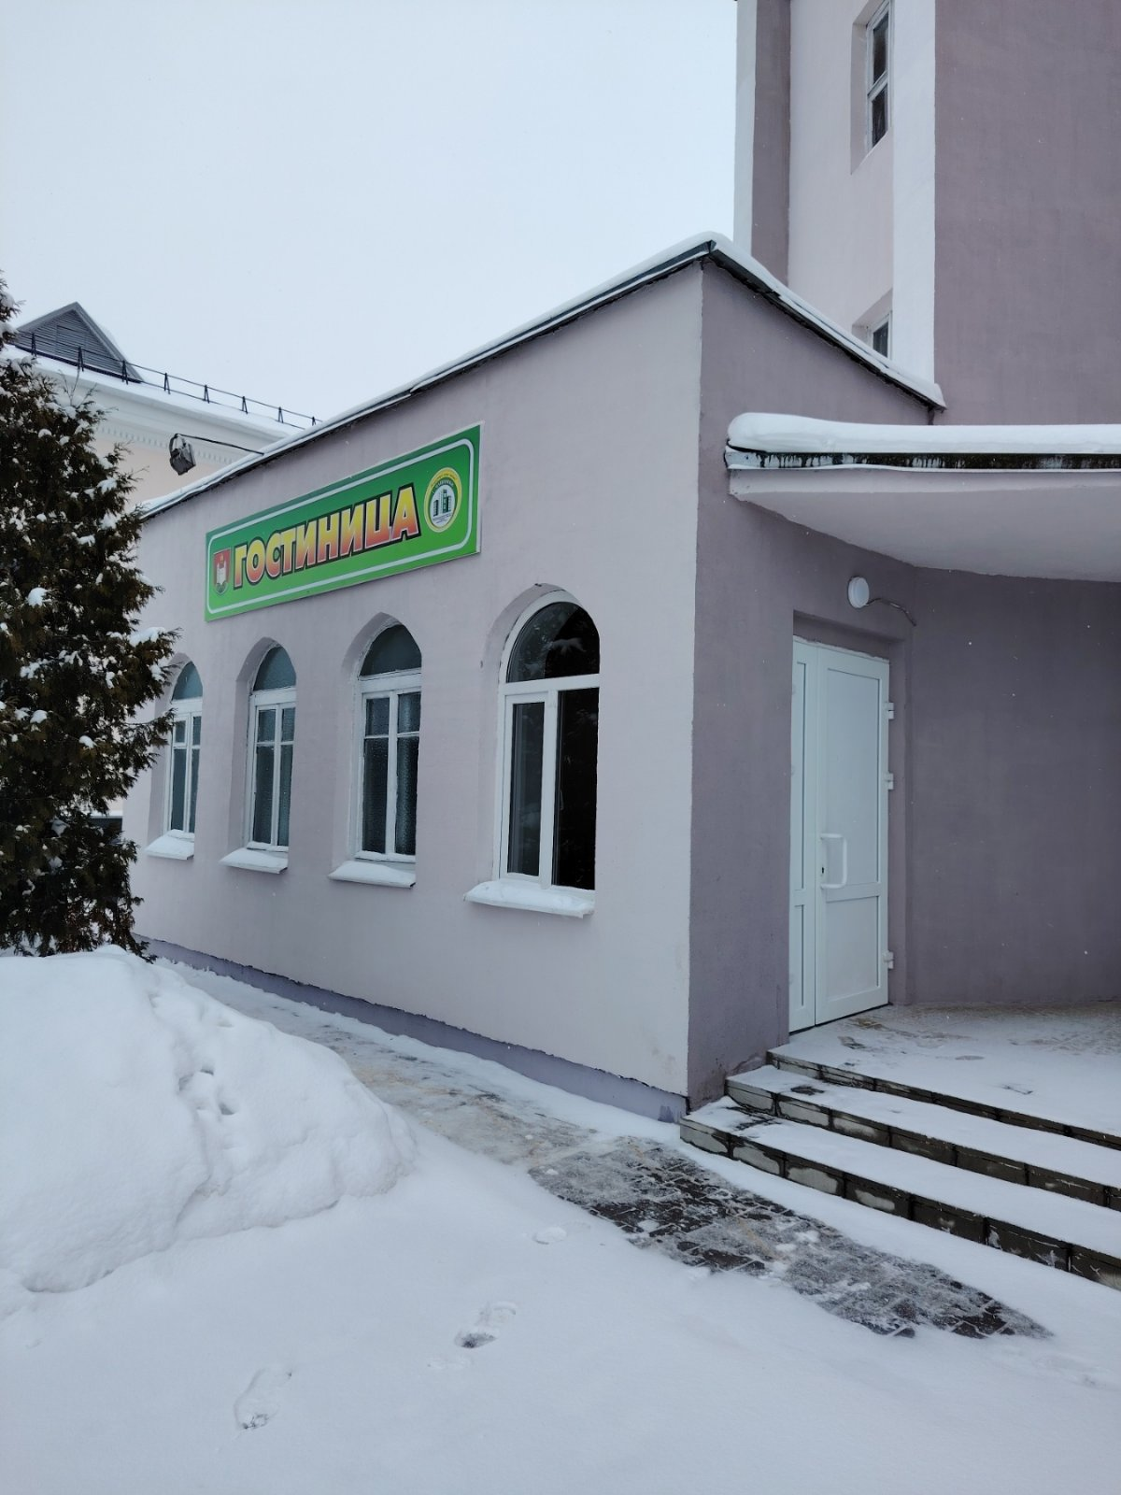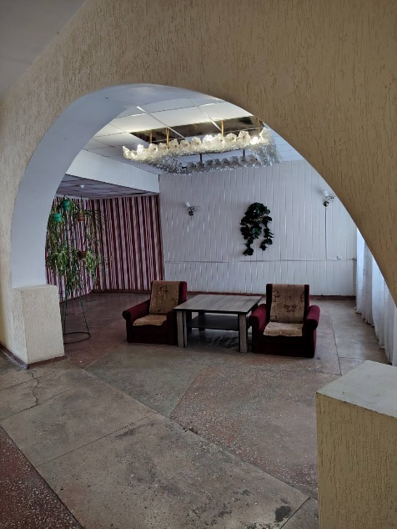 | Гостиница «Чашники».  Чашникский р-н, г. Чашники, пл. Свободы, д. 5  Балансодержатель – Коммунальное унитарное предприятие «Жилищно-коммунальное хозяйство» г.Чашники Чашникского района»  Тел. 80213360936,  Витебская область, г. Чашники, пл. Свободы, д.5, GPS 54.863649,29.160515.  Общая площадь здания: 1531 м2  Здание – 1987 года постройки, кирпичное 3-х этажное. На первом этаже расположена прачечная. Здание оснащено центральным отоплением, водоснабжением, канализацией, электроснабжением, горячим водоснабжением (в отопительный период), в летний период горячее водоснабжение подается за счет бойлеров. Все номера оснащены санузлом и душевой. Подключено интерактивное телевидение «ZALA». Имеется доступ в сеть Интернет на базе технологии «Wi-Fi».  Загрузка гостиницы за 2025 год составила 29,7%.  В 2025 году проведен текущий ремонт здания (покраска стен).  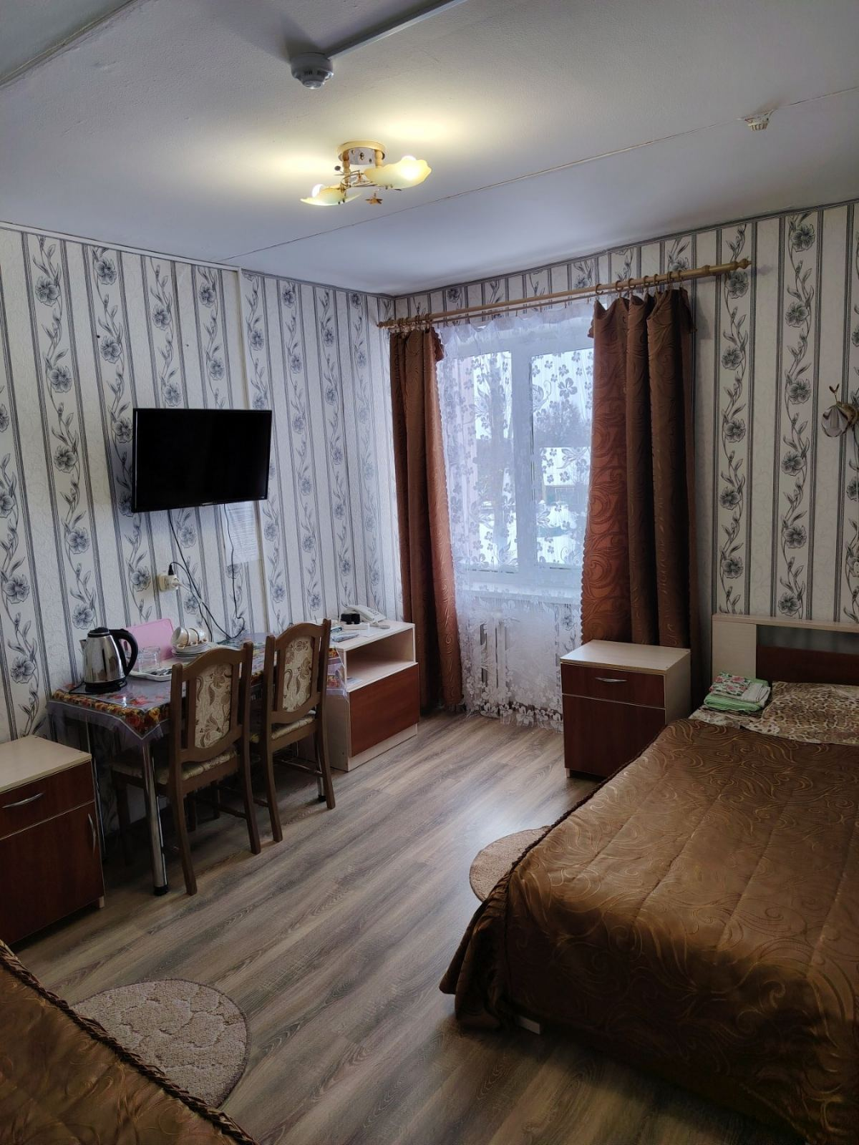
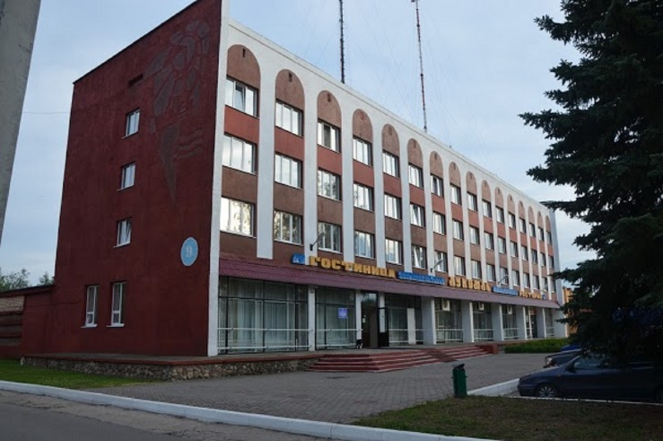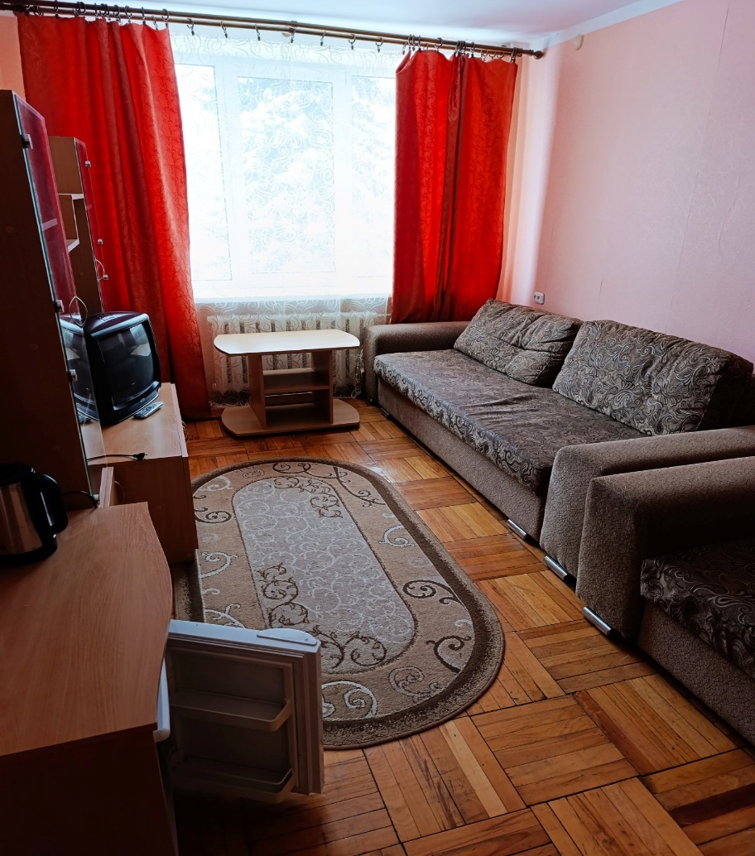 | Гостиница «Лукомль»,  Чашникский р-н, г. Новолукомль, ул. Набережная, 9  Балансодержатель – Унитарное Новолукомльское предприятие жилищно-коммунального хозяйства «Коммунальник».  Тел. 80213360456,  Витебская область, Чашникский район,  г. Новолукомль, ул. Набережная,9 ,  GPS 54.658789,29.141917.  Общая площадь здания: 2705,1 м2  Здание – 1971 года постройки, кирпичное 4-х этажное, перекрытия: ж/б плиты, фундамент – ж/б, крыша – совмещенная, рулонная. Здание оснащено центральным отоплением, водоснабжением, канализацией, электроснабжением. Имеется доступ в сеть Интернет на базе технологии «Wi-Fi».  За 2025 год загрузка составитла 13,0%
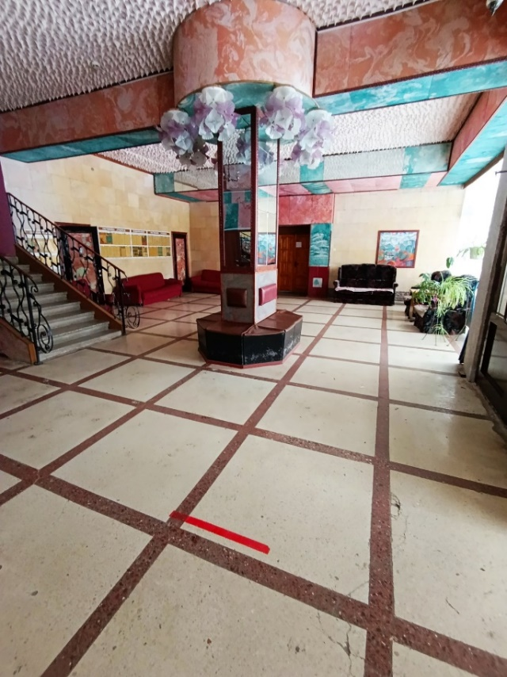 | 